华中农业大学第一教学楼条件改善项目跟踪日志

跟踪周报
工程概况：
1、改造施工内容主要为：对第一教学楼内部进行装饰改造，改造面积约5366.51m2，对原中庭步砖、砼路面、草皮、树池、台阶面砖、花池面砖等拆除新做，新做台阶，不锈钢仿石盖板，防腐木座椅、不锈钢花池、散水等；对楼内房间原装饰层拆除新做，局部进行布局调整并进行加固；对楼梯间栏杆拆除新做，地面、顶棚及踢脚线翻新；对外廊栏杆拆除、新做，地面、顶棚翻新；对原有门、窗、窗帘拆除新做；拆除教室吊扇、固定座椅；空调及空调插座移位；一层防盗网拆除与恢复等；现状无线AP、交换机、摄像头、投影仪、终控等设备保护性拆除后恢复；相应的水、电、消防、弱电等进行配套改造。
2、施工单位：青开建设集团有限公司。
3、合同金额：4218642.73元。
4、合同工期：90日历天。

跟踪单位：中正信咨询集团有限公司
跟踪人员： 詹卫军 柳军 隆洁颖
跟踪时间：2023年7月3日~2023年7月9日

跟 踪 日 志
工程名称：华中农业大学第一教学楼条件改善项目
日期：2023年7月3日 | 星期一 | 记录人：隆洁颖
施工进展：
1、中庭绿化大理石铺装完成，图纸做法“1.素土夯实2.30厚3∶7灰土分层夯实3.80厚C15混凝土 4.30厚1∶3干硬性水泥砂浆5.40厚花岗石板(粗面)（1000*300*40芝麻灰）
实际300厚3∶7灰土未施工，40厚芝麻灰实际为30厚
2、中庭大理石步道砖施工；
3、二层钢栏杆刷漆；
4、教室内装饰基本完成，讲台搬入教室。
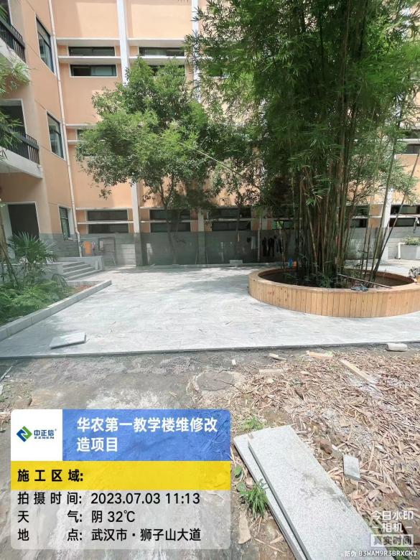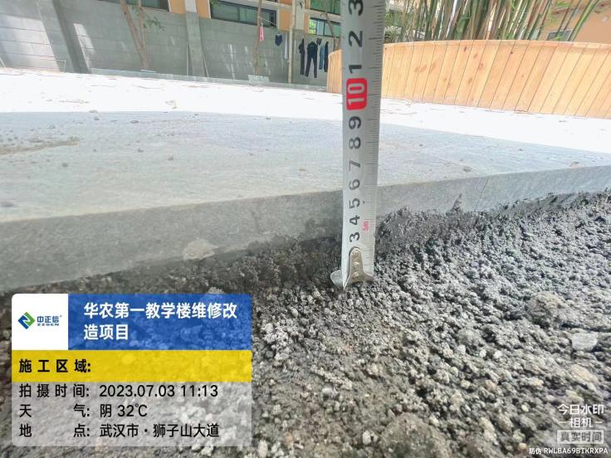

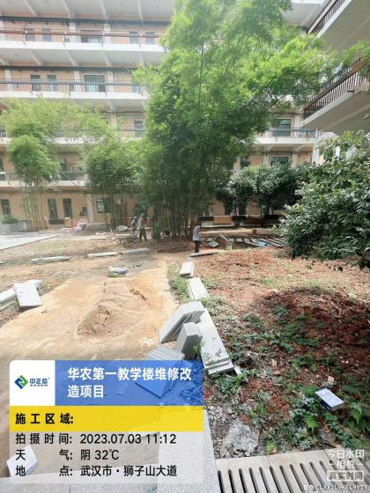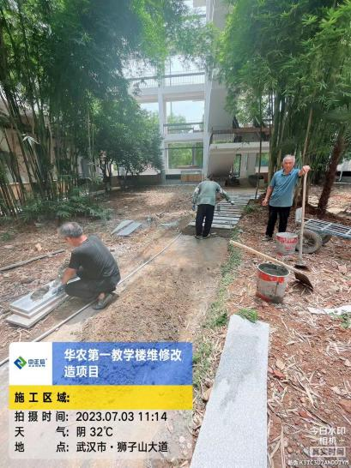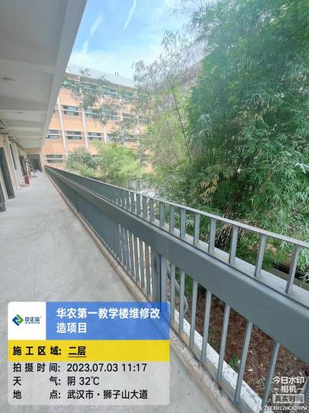

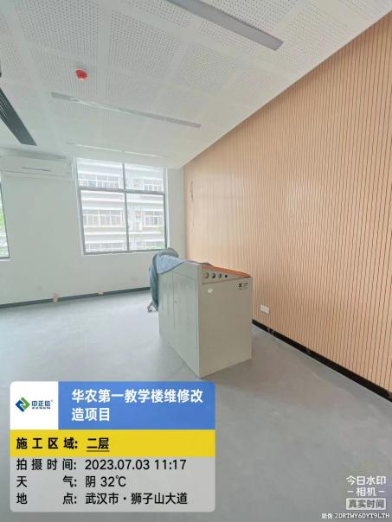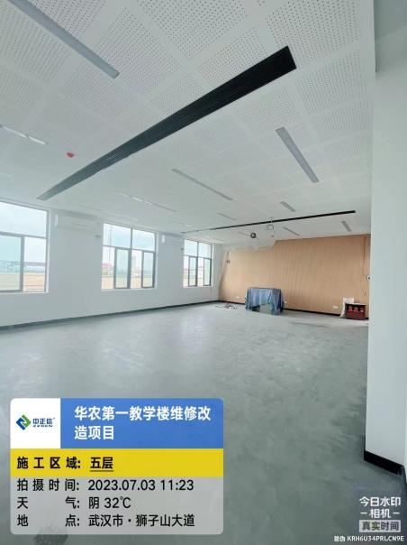

跟 踪 日 志
工程名称：华中农业大学第一教学楼条件改善项目
日期：2023年7月4日 | 星期二 | 记录人：隆洁颖
施工进展：
- 二层配电房电路施工；
- 五层外廊钢栏杆打磨、补胶、刷油漆；
- 中庭大理石步道施工。
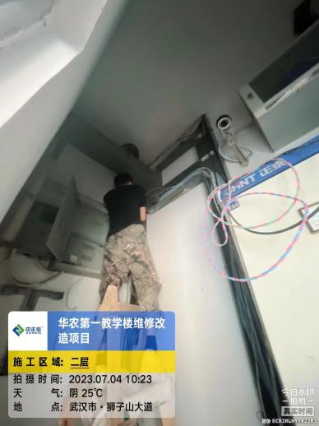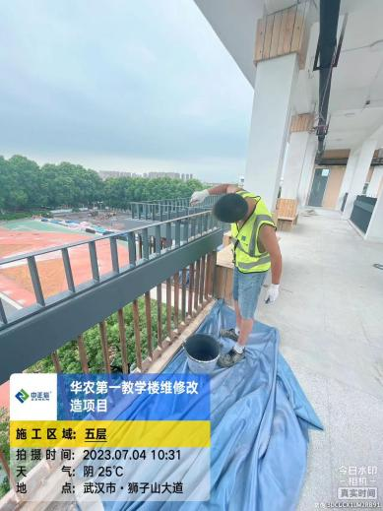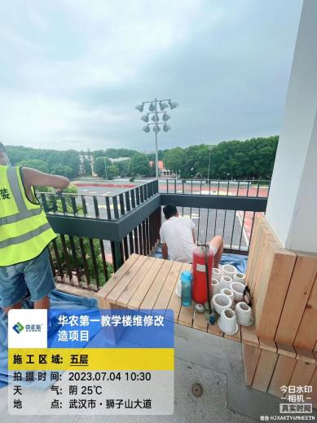

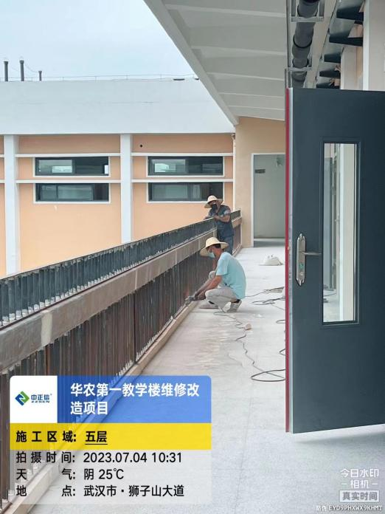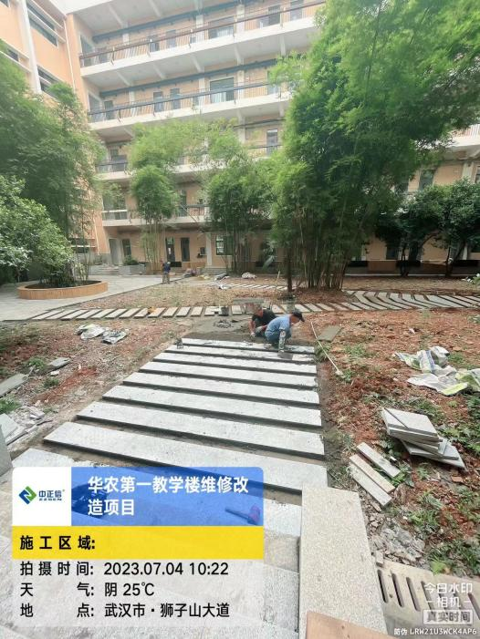

跟 踪 日 志
工程名称：华中农业大学第一教学楼条件改善项目
日期：2023年7月5日 | 星期 | 记录人：隆洁颖
施工进展：
- 中庭大理石步砖施工完成；
- 三层地面水磨石打磨；
- 三层、五层桥架刷漆。
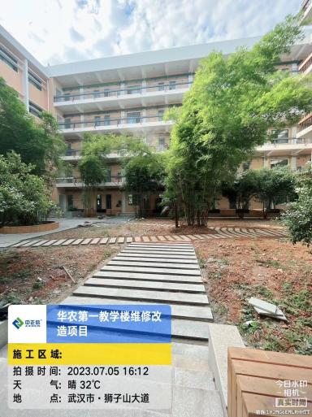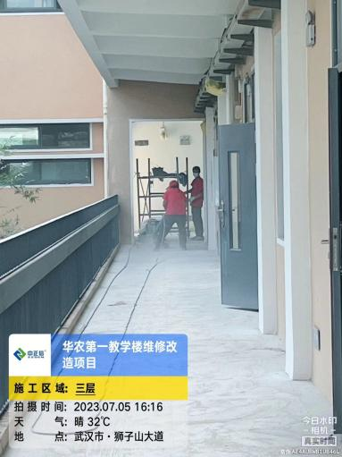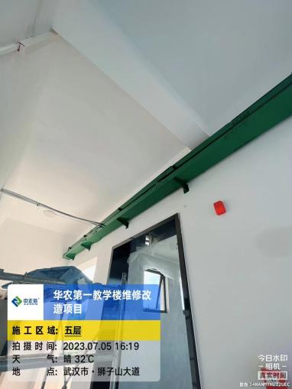

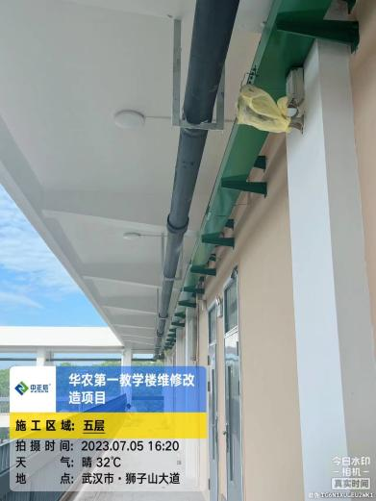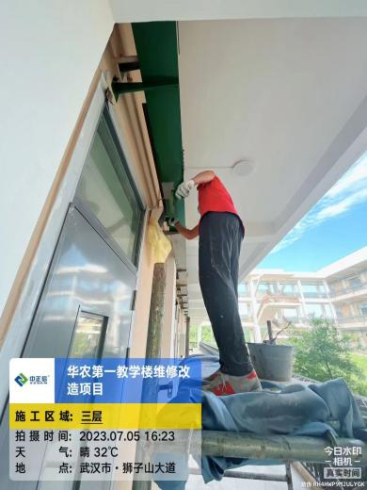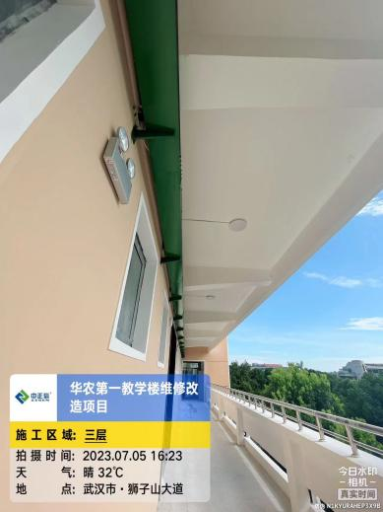

跟 踪 日 志
工程名称：华中农业大学第一教学楼条件改善项目
日期：2023年7月6日 | 星期四 | 记录人：隆洁颖
施工进展：
1、走廊灯具安装
2、外廊疏散指示灯安装
3、五层钢栏杆油漆局部涂刷修补

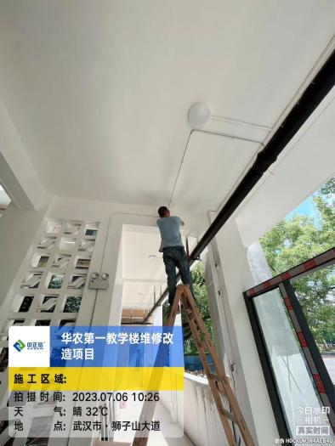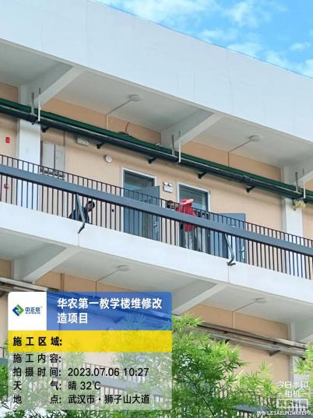

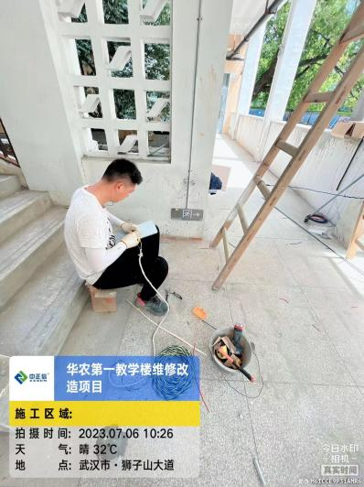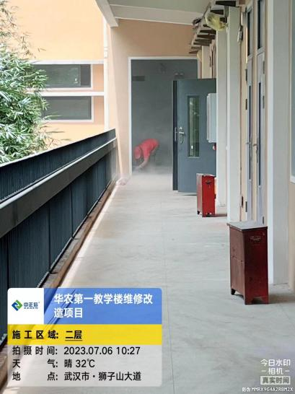

跟 踪 日 志
工程名称：华中农业大学第一教学楼条件改善项目
日期：2023年7月7日 | 星期五 | 记录人：隆洁颖
施工进展：
1、一层入口玻璃门地弹簧安装；
2、一层入口外廊铝方通安装
3、四层钢栏杆油漆局部涂刷修补。
